**21**

Приложение 1

Контрольно – измерительные материалы

1 класс

1. Перечислите части растения:

2. Напиши не менее пяти названий растений каждого вида:

Комнатные_____________________

Садовые_______________________

3. Перечислите основные условия жизни растений:

4. Напишите функции органов растений:

Корень-

Стебель-

Листья-

Цветок -

Плод с семенами-

22

2 класс

1. .Какую роль выполняют растения в жизни человека?

2. Что такое гербарий?

4 Подпишите названия к цветковым растениям:

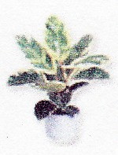

 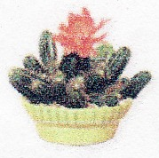

5. Какие санитарно – гигиенические правила нужно соблюдать при работе с цветами в саду?

6. Какие комнатные цветковые растения вы знаете:

__________________________________________________________________

23

3 класс

1. Напишите названия растений парами по их способности жить на общей территории:

|  |  |  |
| --- | --- | --- |
|  |  |  |

Друзья:

Соперники:

|  |  |  |
| --- | --- | --- |
|  |  |  |

2. Перечислите названия цветковых растений по месту произрастания:

Лес:_____________________

Водоём:__________________

Пустыня:_________________

Поле:____________________

Луг:_____________________

3. В чём заключается уход за растениями?

4. Расставьте номера растений, которые правильно разместятся на простой клумбе:

24

4 класс

1. Мифы и реальность:

1) Очень красивый юноша, который любовался только собой, превратился в цветок:________________

2) Королева, которая превратилась в цветок. Боги подарили цветку острое оружие от злых людей: __________________

2. Ландшафт какой страны изображён, подпишите:

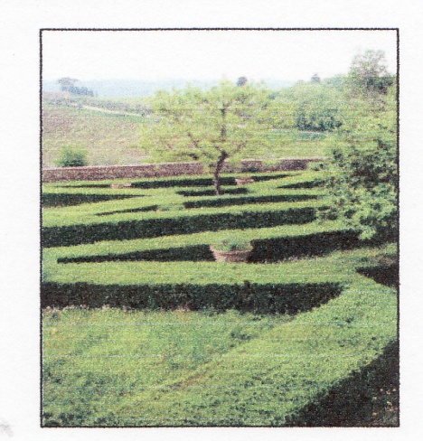_____________________________

3. Напишите не менее пяти названий клумбовых цветковых растений:

Светолюбивые __________________________________________

Тенелюбивые __________________________________________

4. Нарисуйте свой любимый клумбовый цветок, подпишите его название: